CONVIVIO DOS AMIGOS DOS FOROS DO SOBRALINHO

18 DE NOVEMBRO DE 2018

EM LISBOA - OLAIAS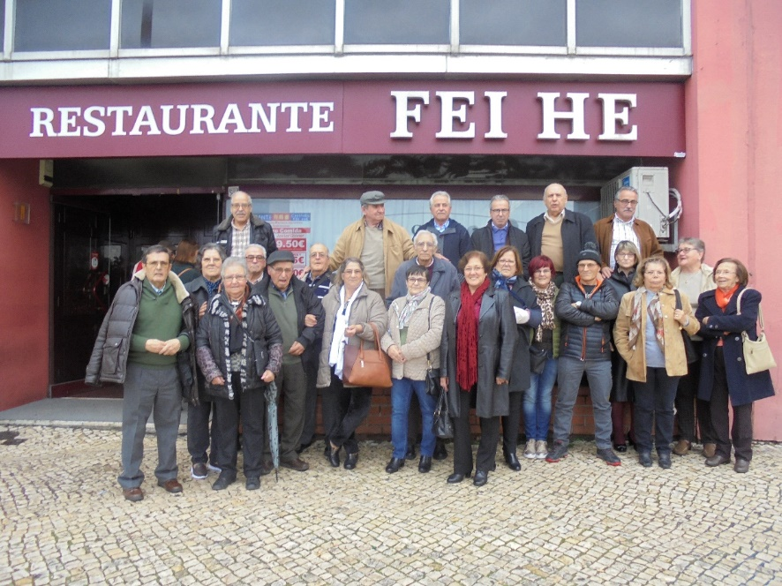

|  |
| --- |
| Carminda Gamito |
| Guilhermina( Mina) |
| Fernando Raposo |
| Horácio Raposo |
| Ilídio Manuel |
| Joaquim Eduardo (Camarinha) |
| Joaquim Loução (Mina) |
| Joaquim Raposo |
| José Eduardo (Camarinha) |
| José Raposo |
| Leonel Gonçalves ( Queimadas) |
| Maria Antónia ( Queimadas |
| Mariete Silvério |
| Odete Camarinha |
| Silvestre Raposo |
| Teresa Gonçalves ( Queimadas) |